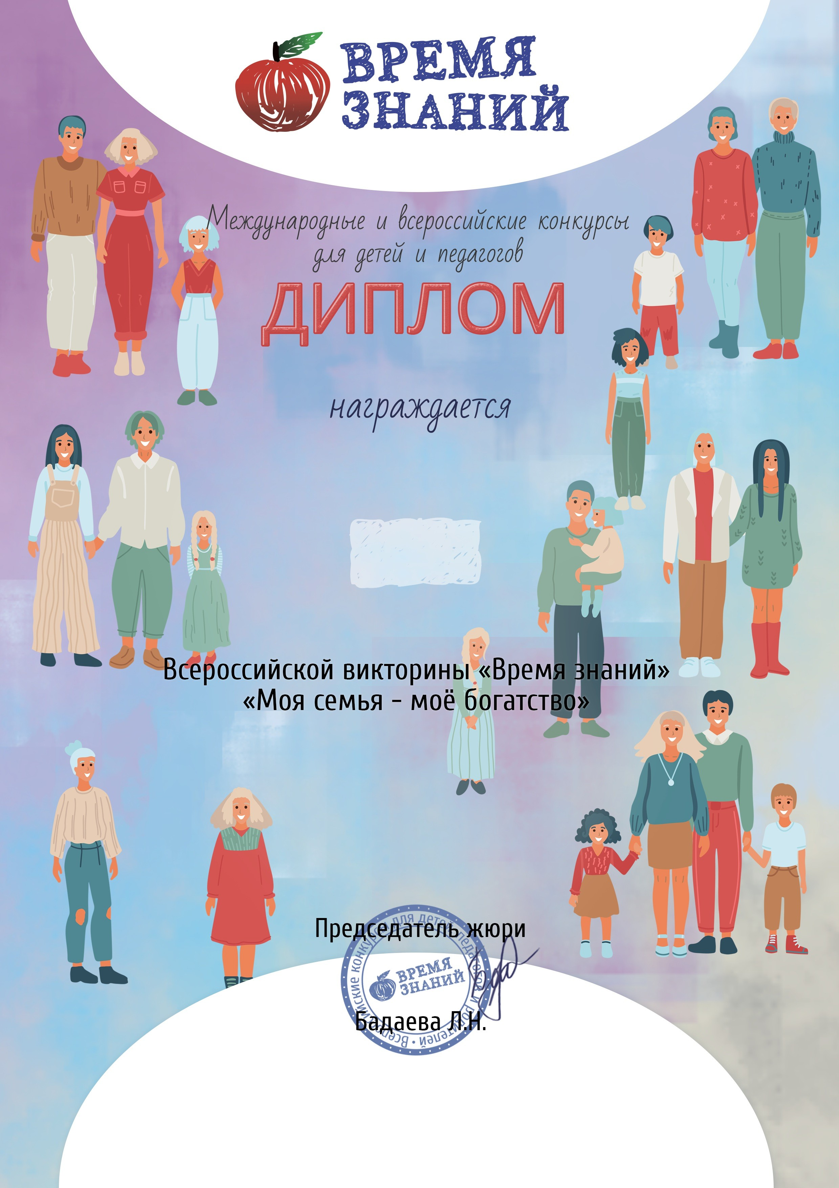



Суентаев Эмир
4 года
ПОБЕДИТЕЛЬ (I место)

Руководитель: Ахметова Бибгуль Асылбековна

МДОАУ 99 ОРЕНБУРГСКИЙ vic-24-1076179

Oрганизатор викторин - Всероссийское CМИ "Время Знаний"
Лицензия на осуществление образовательной деятельности № Л035-01213-63/00622379 Свидетельство о регистрации ЭЛ № ФС 77-63093 от 18.09.2015 г.
Ноябрь, 2025 г. edu-time.ru

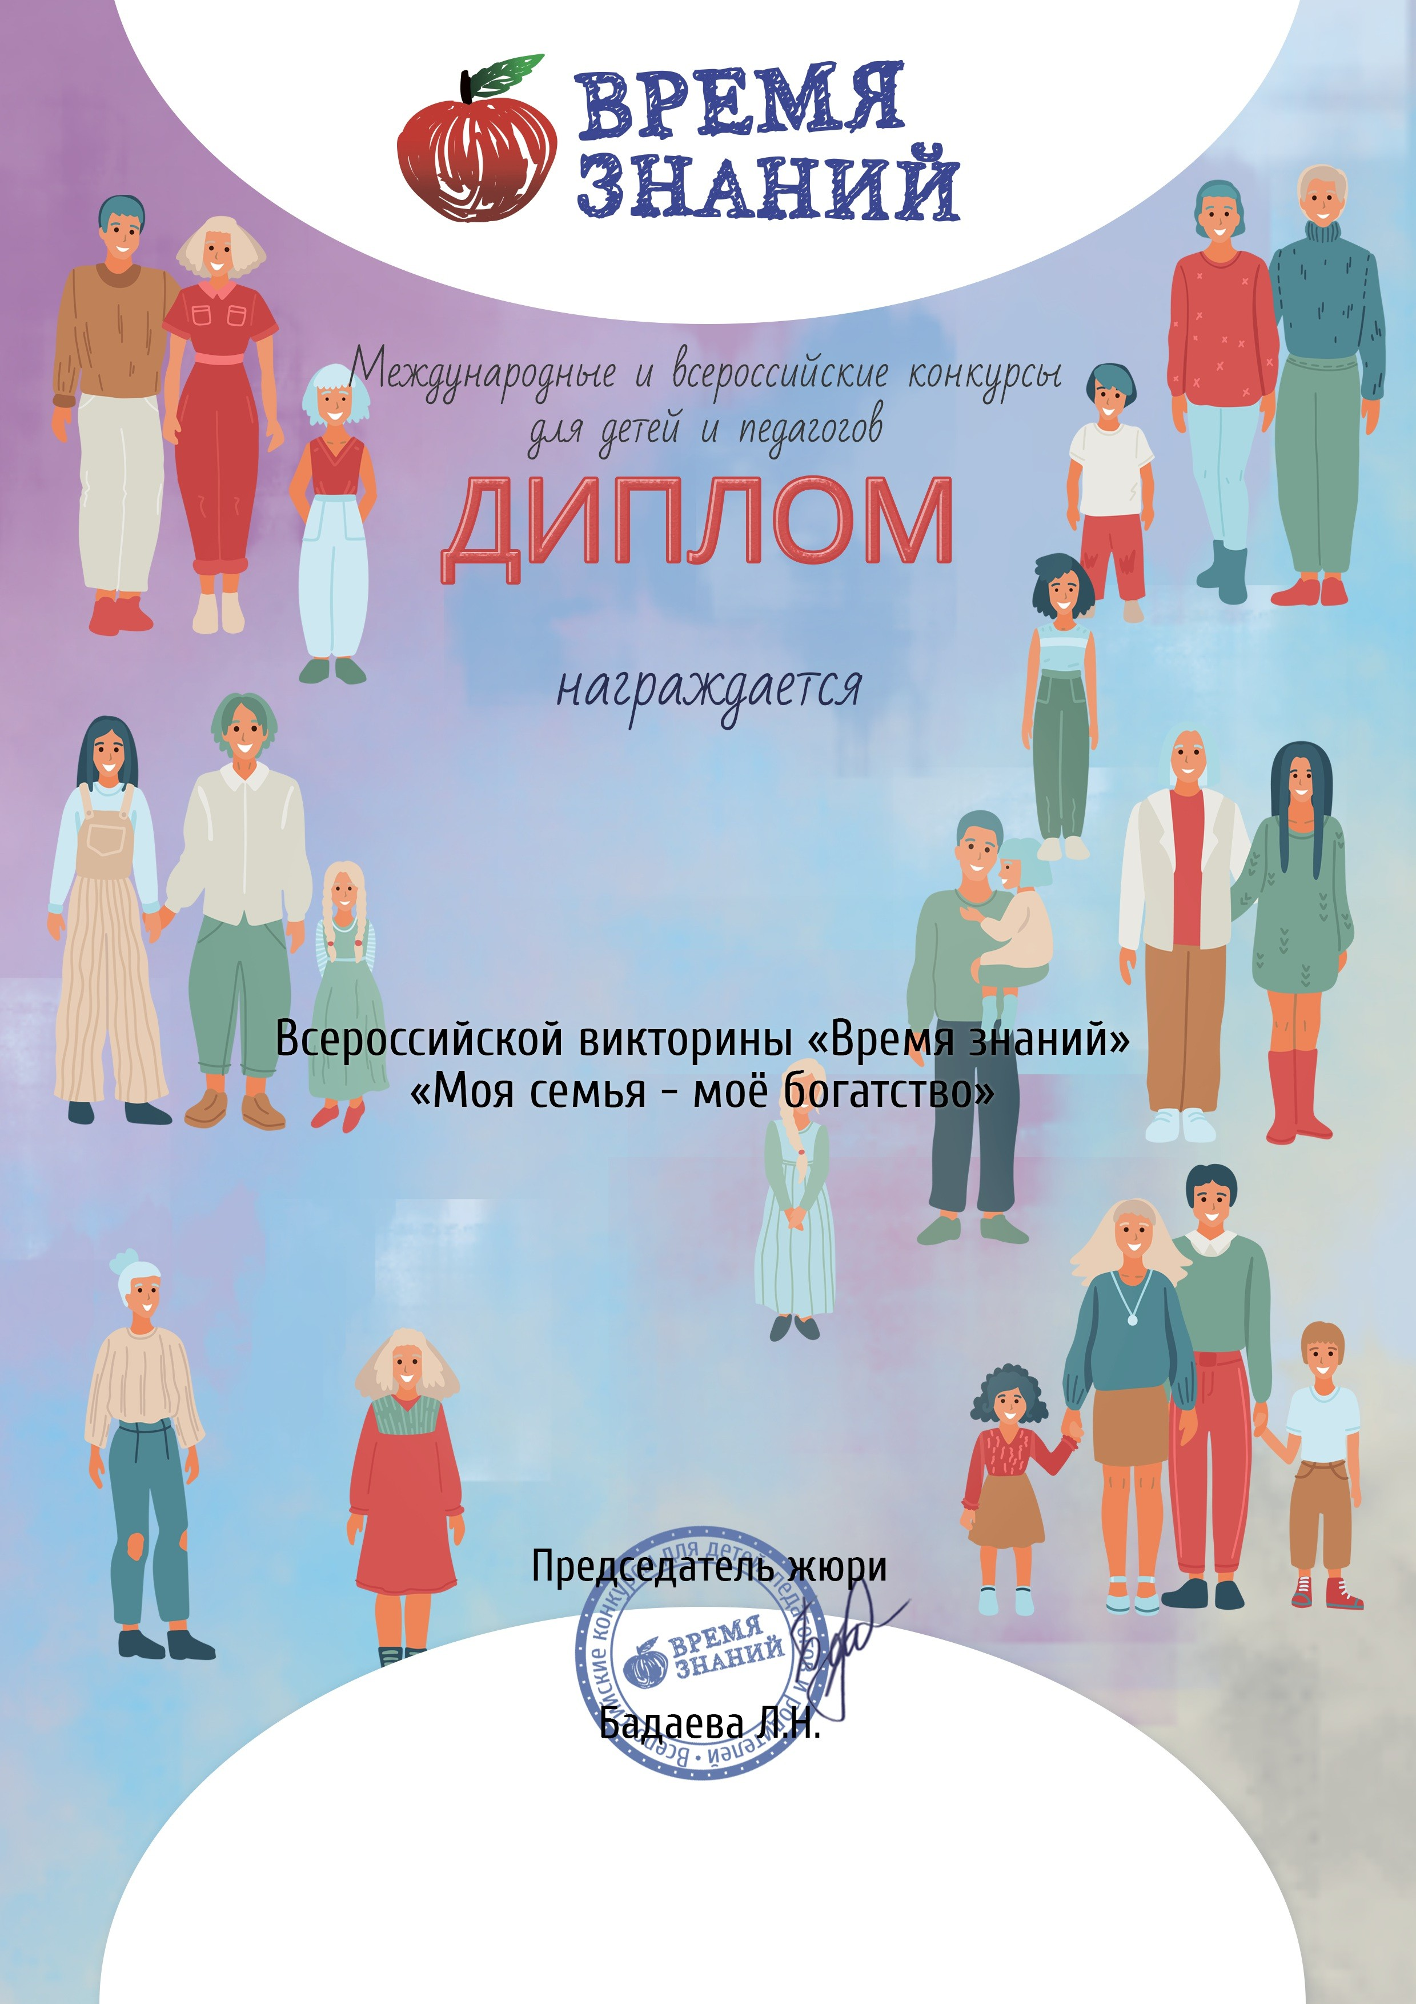


Ахметова Бибгуль Асылбековна

РУКОВОДИТЕЛЬ

Участник: Суентаев Эмир (I место)

МДОАУ 99 ОРЕНБУРГСКИЙ vic-24-1076179

Oрганизатор викторин - Всероссийское CМИ "Время Знаний"
Лицензия на осуществление образовательной деятельности № Л035-01213-63/00622379 Свидетельство о регистрации ЭЛ N ФС 77-63093 от 18.09.2015 г.
Ноябрь, 2025 г. edu-time.ru

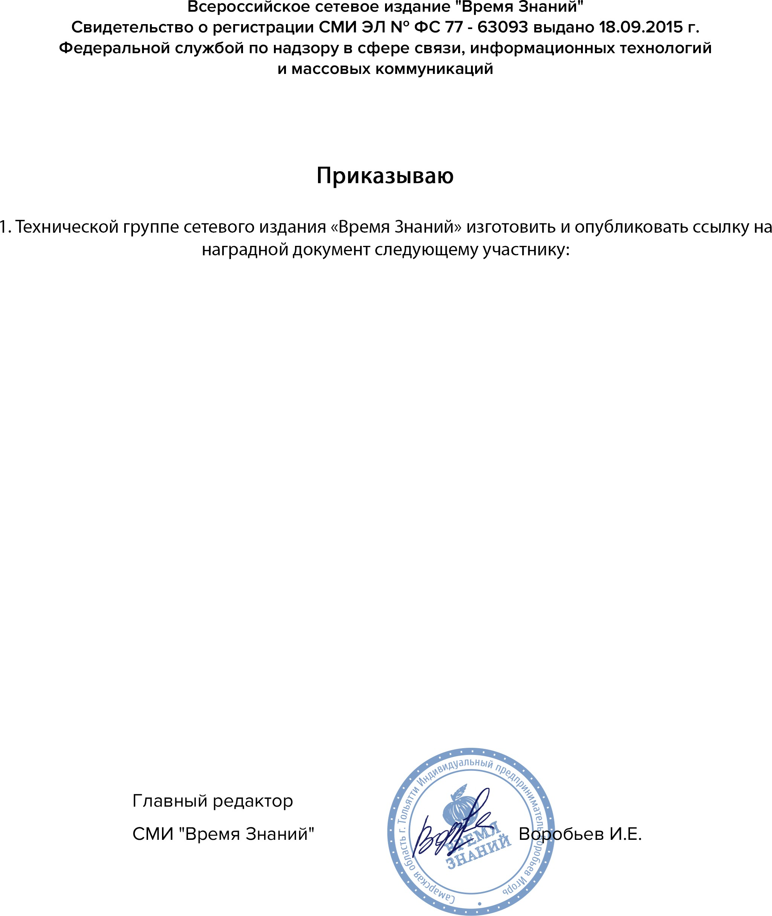

ВЫПИСКА из приказа №1076179 от 25 ноября 2025 г.

ФИО: Суентаев Эмир
Название викторины: Моя семья - мое богатство
Занятое место: I место
Куратор: Ахметова Бибгуль Асылбековна ОУ: МДОАУ 99
Номер диплома: 1076179
Дата участия: 25 ноября 2025 г.

Наградные документы доступны для скачивания на странице с итогами викторин по адресу в сети интернет: http://edu-time.ru/itogi-vics.html

